Инструкция по установке маршрутизатора

В целях обеспечения требований к информационной безопасности информационных систем гос. органов в сервисах СФР выполнен переход на криптографический протокол TLS (Transport Layer Security) с шифрованием по алгоритмам ГОСТ.
Для работы АРМ СВ-Г по протоколу TLS необходимо дополнительно установить АРМ Маршрутизатор и настроить АРМ СВ-Г.
- Установка СФР Маршрутизатора
АРМ СФР Маршрутизатор автоматически устанавливается на ПК пользователя при установке АРМ СВ-Г (версия с 1.04.0.20251215) (см. в инструкции ниже), но если маршрутизатор не был установлен, то требуется скачать и установить:
Скачать Маршрутизатор для АРМ v_1.0 (15.12.2025) (32bit / 64bit)

Запустить файл .exe для установки маршрутизатора. Открыто окно установки. Нажать «Далее» (Рисунок 1)
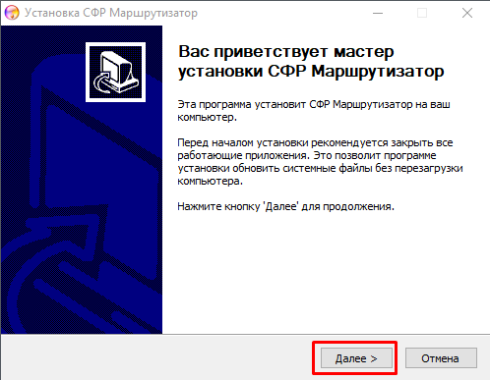
Рисунок 1 – Окно установки СФР Маршрутизатор
По умолчанию диск для установки C, при необходимости можно выбрать другую папку или диск. Выбрать необходимое место установки и нажать «Далее» (Рисунок 2)
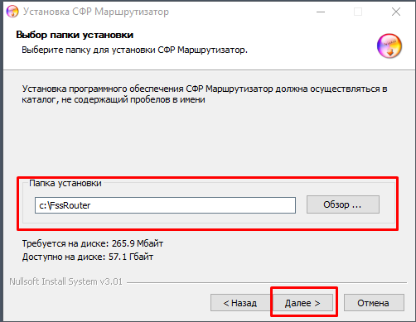
Рисунок 2 – Окно выбора места для установки
Нажать кнопку «Установить» (Рисунок 3)
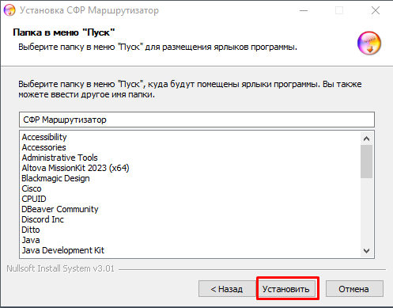
Рисунок 3 – Окно подтверждения установки

- Установка КриптоПро JCP
Для КриптоПро JCP не требуется приобретение лицензии – работа производится с односторонним TLS.
  - Перейти по ссылке: https://www.cryptopro.ru/products/csp/jcp
  - Зарегистрироваться на сайте КриптоПро
  - В самом низу страницы нажать «Перейти к загрузке КриптоПро JCP» (Рисунок 4)
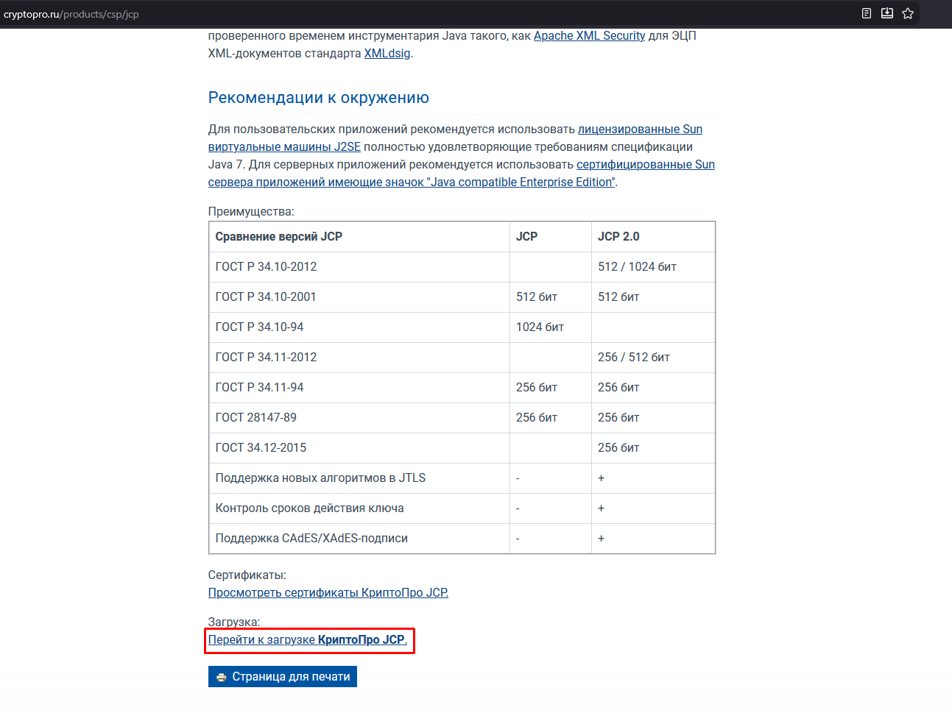
Рисунок 4 – Кнопка «Перейти к загрузке КриптоПро JCP»
  - Найти и нажать «КриптоПро JCP и JTLS R3 (2.0.40502 для Java 8)» (Рисунок 5)
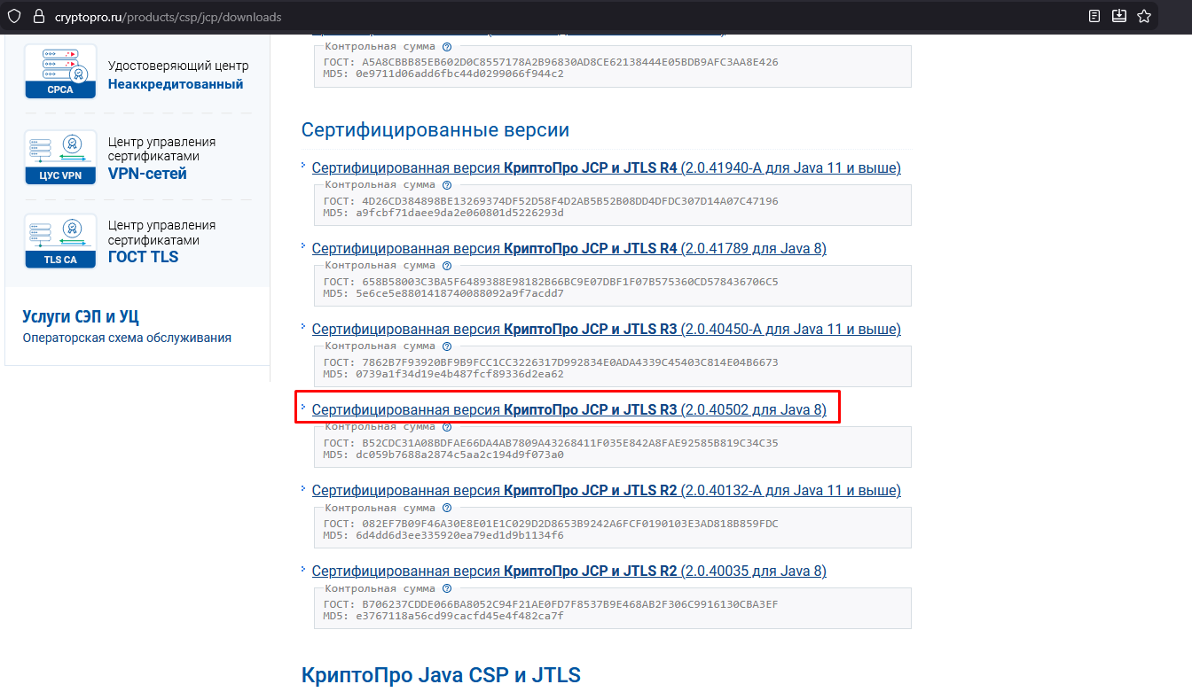
Рисунок 5 - КриптоПро JCP и JTLS R3 (2.0.40502 для Java 8)
Важно!

Для установки и использования КриптоПро JCP на ПК необходимо установить Java 8.
Ссылка на скачивание: https://www.java.com/ru/download/

  - Скаченный архив открыть и распаковать из него папку jcp-2.0.40502 на рабочий стол
  - Запустить установочный файл setup.exe
В открытом окно установки нажать кнопку «Далее» (Рисунок 6)
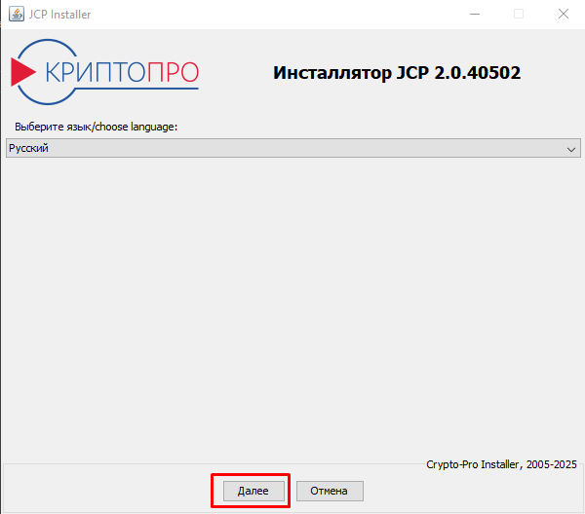
Рисунок 6 – Начальное окно установки КриптоПРО JCP

Выбрать «Установить» и нажать кнопку «Далее» (Рисунок 7)
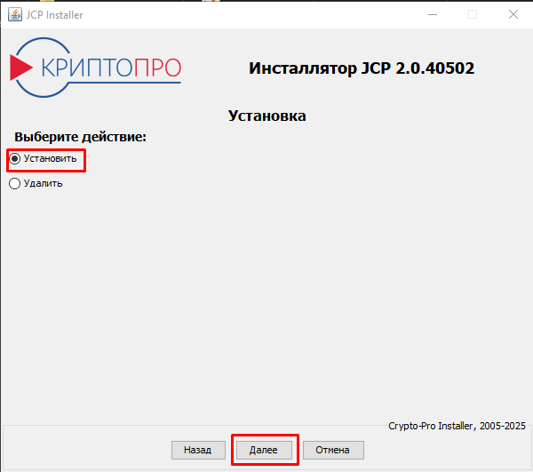
Рисунок 7 – Окно выбора действия

В окне «Пользовательское лицензионное соглашение» выбрать «Я принимаю» и нажать «Далее» (Рисунок 8)
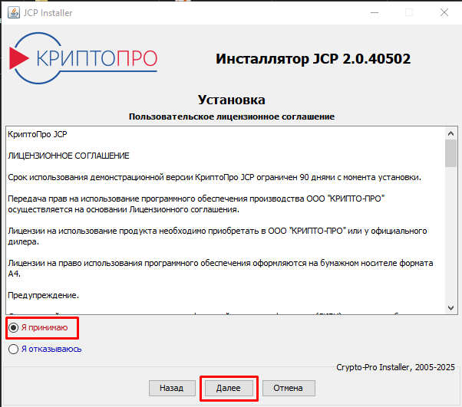
Рисунок 8 – Окно принятия лицензионного соглашения

В следующем окне установки выбрать пункт «Выбрать JRE» и указать путь до папки jre, которая находится в папке FssRouter (Рисунок 9)
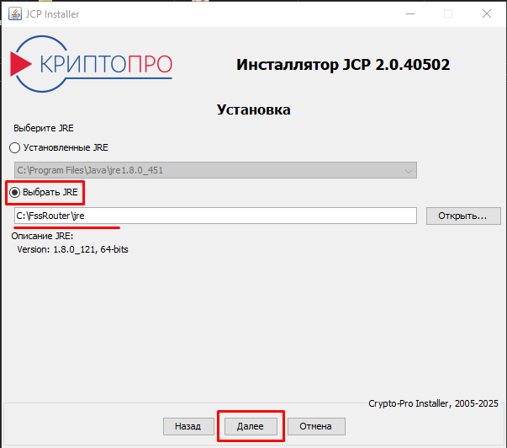
Рисунок 9 – Окно выбора JRE
*описан случай, когда папка FssRouter установлена на диск C

В окне выбора продукта выбрать (Рисунок 10):
  - Криптопровайдер JCP
  - Модуль шифрования
  - TLS провайдер
После проверки чек-боксов нажать «Далее»
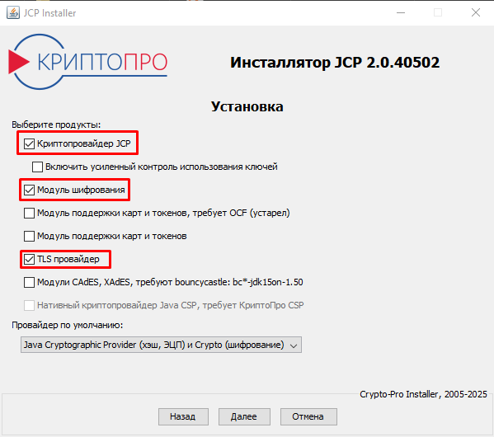
Рисунок 10 – Окно выбора продукта
Установка КриптоПРО JSP завершена.
- Обновление файла fss_mo.ini
Перейти в директорию (по умолчанию: C:\FssRouter) (Рисунок 11)
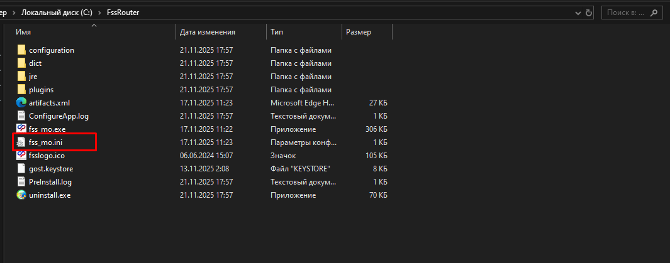
Рисунок 11 – Местонахождение файла fss_mo.ini
Открыть файл fss_mo.ini в любом текстовом редакторе. Удалить его содержимое и вставить описанное ниже:
Для версии системы х64:
-startup
plugins/org.eclipse.equinox.launcher_1.4.0.v20161219-1356.jar
--launcher.library
plugins/org.eclipse.equinox.launcher.win32.win32.x86_64_1.1.500.v20170531-1133
-clearPersistedState
-Dfile.encoding=UTF-8
-Dsun.jnu.encoding=UTF-8
-vmargs
-DFile.encoding=UTF-8
-Dsun.jnu.encoding=UTF-8
-Djavax.net.ssl.trustStore=C:\FssRouter\gost.keystore
-Djavax.net.ssl.trustStorePassword=changeit
-Djavax.net.ssl.provider=ru.CryptoPro.JCP.JCP
-Dssl.KeyManagerFactory.algorithm=GostX509
-Dssl.TrustManagerFactory.algorithm=GostX509
-Dssl.SocketFactory.provider=ru.CryptoPro.ssl.SSLSocketFactoryImpl
-Dssl.ServerSocketFactory.provider=ru.CryptoPro.ssl.SSLServerSocketFactoryImpl
-Djavax.net.ssl.provider=ru.CryptoPro.JCP.JCP
-Djavax.net.ssl.trustStoreType=HDImageStore
-Dtls_prohibit_disabled_validation=false
-Dcom.sun.security.enableCRLDP=true
-Dcom.ibm.security.enableCRLDP=true
-Djava.security.properties="C:\FssRouter\jre\lib\security\java.security"
-Djavax.net.debug=ssl:handshake
-Dhttps.protocols=TLSv1.2
-Djdk.tls.client.protocols=TLSv1.2

**В строках:
-Djavax.net.ssl.trustStore=C:\FssRouter\gost.keystore
-Djava.security.properties="C:\FssRouter\jre\lib\security\java.security"
Указан путь по умолчанию. Если маршрутизатор был установлен по другому пути, необходимо изменить его в этих строках

Сохранить изменения и закрыть файл (Рисунок 12)
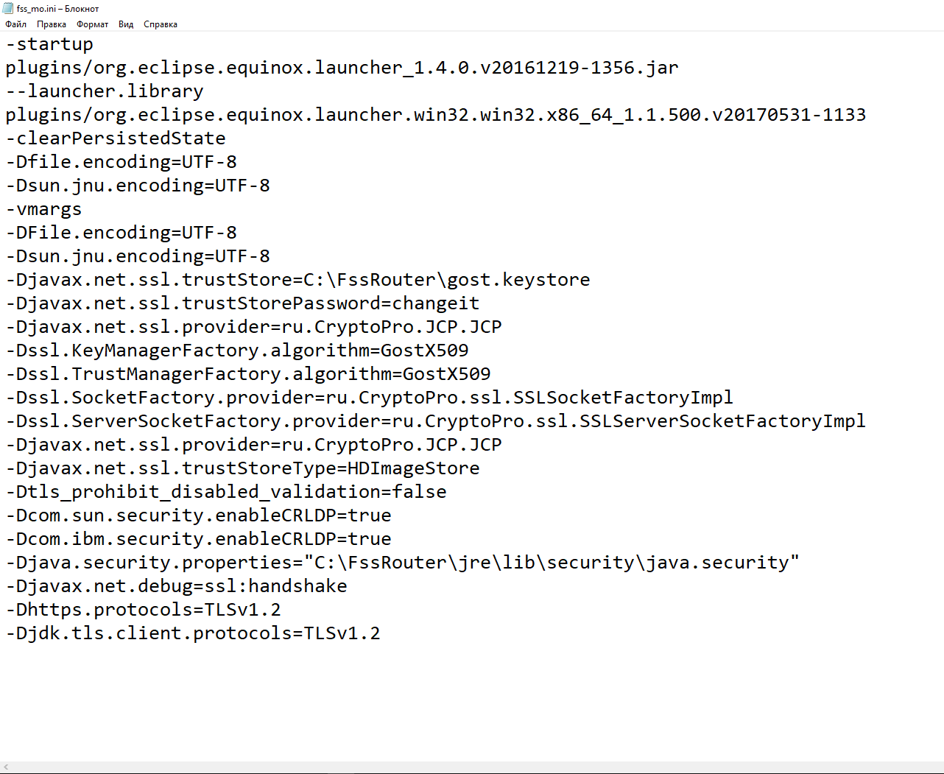
Рисунок 12 – Отредактированный файл fss_mo.ini

Для версии системы х32:
-startup
plugins/org.eclipse.equinox.launcher_1.4.0.v20161219-1356.jar
--launcher.library
plugins/org.eclipse.equinox.launcher.win32.win32.x86_1.1.500.v20170531-1133
-clearPersistedState
-Dfile.encoding=UTF-8
-Dsun.jnu.encoding=UTF-8
-vmargs
-DFile.encoding=UTF-8
-Dsun.jnu.encoding=UTF-8
-Djavax.net.ssl.trustStore=C:\FssRouter\gost.keystore
-Djavax.net.ssl.trustStorePassword=changeit
-Djavax.net.ssl.provider=ru.CryptoPro.JCP.JCP
-Dssl.KeyManagerFactory.algorithm=GostX509
-Dssl.TrustManagerFactory.algorithm=GostX509
-Dssl.SocketFactory.provider=ru.CryptoPro.ssl.SSLSocketFactoryImpl
-Dssl.ServerSocketFactory.provider=ru.CryptoPro.ssl.SSLServerSocketFactoryImpl
-Djavax.net.ssl.provider=ru.CryptoPro.JCP.JCP
-Djavax.net.ssl.trustStoreType=HDImageStore
-Dtls_prohibit_disabled_validation=false
-Dcom.sun.security.enableCRLDP=true
-Dcom.ibm.security.enableCRLDP=true
-Djava.security.properties="C:\FssRouter\jre\lib\security\java.security"
-Djavax.net.debug=ssl:handshake
-Dhttps.protocols=TLSv1.2
-Djdk.tls.client.protocols=TLSv1.2

**В строках:
-Djavax.net.ssl.trustStore=C:\FssRouter\gost.keystore
-Djava.security.properties="C:\FssRouter\jre\lib\security\java.security"
Указан путь по умолчанию. Если маршрутизатор был установлен по другому пути, необходимо изменить его в этих строках

Сохранить изменения и закрыть файл (Рисунок 13)
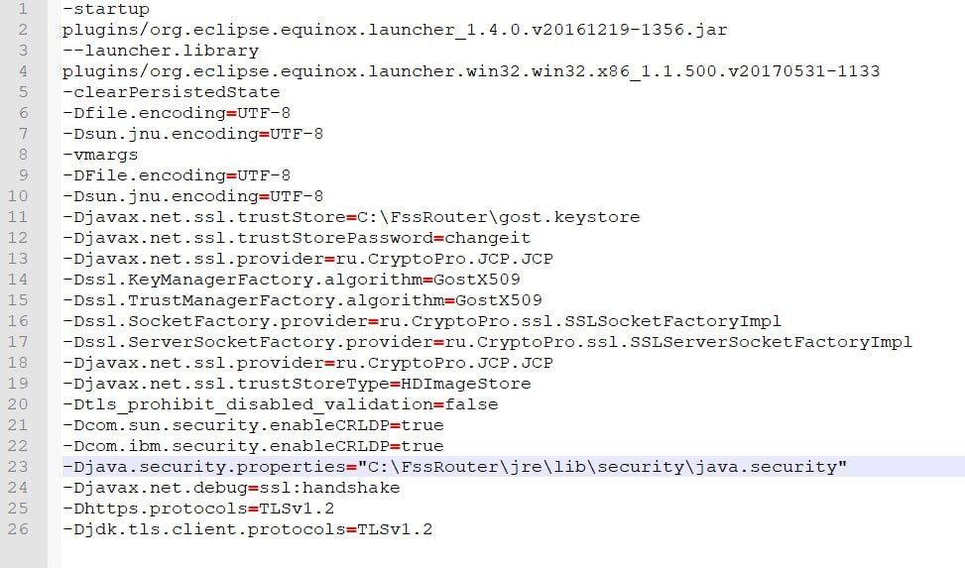
Рисунок 13 - Отредактированный файл fss_mo.ini (для х32)

- Запуск ПО «СФР Маршрутизатор»
Открыть маршрутизатор (Рисунок 14)
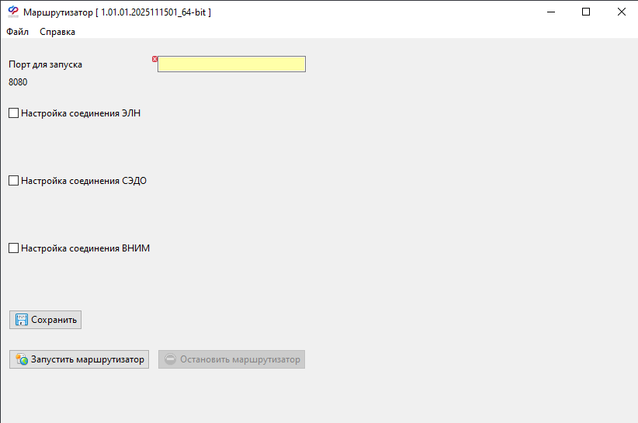
Рисунок 14 – Окно маршрутизатора

Важно!
После запуска маршрутизатора, его можно скрыть, нажав кнопку «Скрыть» 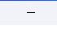, если нажать кнопку «Закрыть» 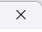 маршрутизатор не будет работать

Если ваша организация использует прокси:
Необходимо перейти в раздел Администрирование - > Настройки

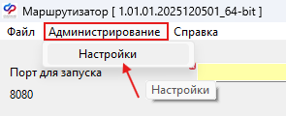

Выполнить настройку прокси (опционально, если в вашей сети используется прокси сервер) (Рисунок 15).

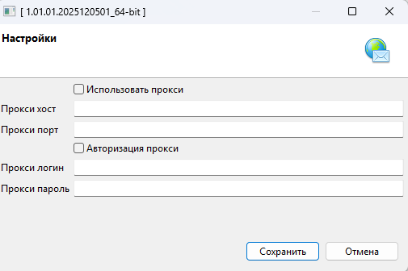
Рисунок 15 – Окно настроек прокси
Нажмите «Сохранить» и перезапустите маршрутизатор

- Настройка АРМ Маршрутизатор
Запустить АРМ Маршрутизатор.
Указать свободный локальный ПОРТ (по умолчанию 8080, но возможно указать любой). Поставить галочку в пункте «Настройка соединения СЭДО», в появившейся строке указать адрес подключения:
https://ecp.sfr.gov.ru/sedo/soap/SedoGateway?wsdl
Поставить галочку в пункте «Настройка соединения ВНИМ», в появившейся строке указать адрес подключения:
https://ecp.sfr.gov.ru/vnim/quarantine/QuarantineStatementServicePorts?wsdl
Далее нажать кнопки «Сохранить» и «Запустить маршрутизатор» (Рисунок 16).
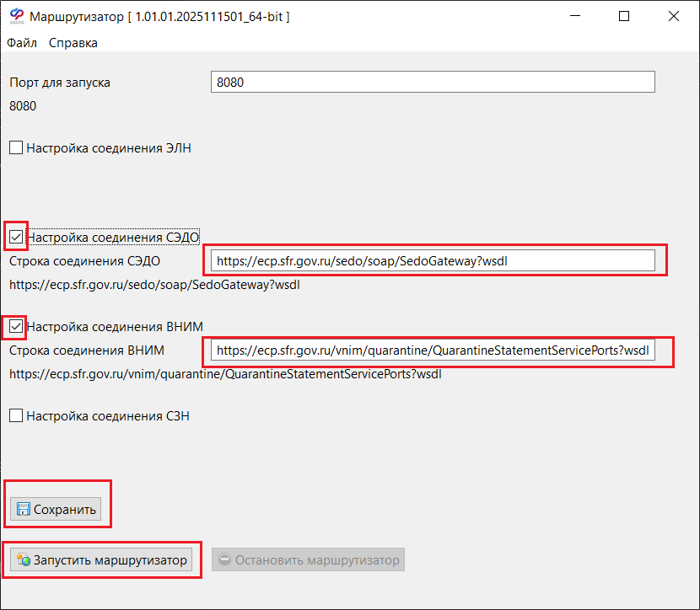
Рисунок 16 – Настройка маршрутизатора для АРМ СВ-Г
- Настройка АРМ СВ-Г
Проверить актуальность версии АРМ СВ-Г на сайте: https://lk.fss.ru/sv.html
На момент написания инструкции актуальные версии:
- fss_arm_sv_g_1_04_0_20251215_x32.exe
- fss_arm_sv_g_1_04_0_20251215_x64.exe
При необходимости выполнить обновление АРМ СВ-Г. Далее приступить к настройке.
- Запустить АРМ СВ-Г
- На панели управляющих элементов в разделе «Администрирование» перейдите в подраздел «Настройки сервисов СФР» и в поле «Строка соединения» укажите ссылку http://localhost:8080/vnim и нажмите кнопку «Сохранить» (Рисунок 17)
- На панели управляющих элементов в разделе «Администрирование» перейдите в подраздел «Настройки сервисов СФР» и в поле «Строка соединения (получение извещений)» укажите ссылку http://localhost:8080/sedo (Рисунок 17)
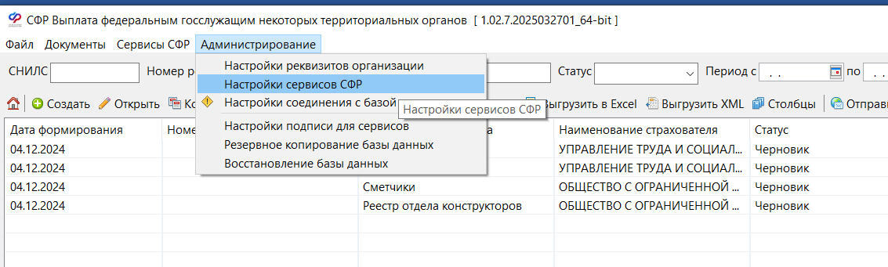
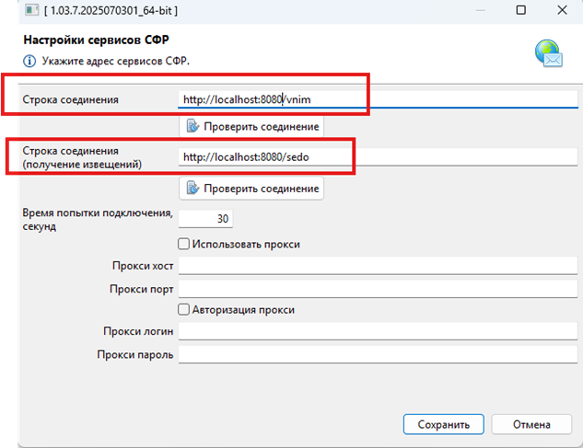
Рисунок 17 – Настройка АРМ СВ-Г

Важно! Если вы настроили прокси в маршрутизаторе, производить настройку прокси в АРМ не нужно.
Нажать на кнопку «Проверить соединение» - если подключение выполнено успешно, то настройка считается успешно пройденной.

